Weekend boże ciało w górach - postaw na Szczyrk!
Dlaczego warto spędzić weekend boże ciało w górach? Prrzeczytaj o tym w naszym artykule! Zachęcamy do lektury oraz zaplanowanie wypadu do Szczyrku

Weekend boże ciało w górach - zaplanuj wycieczkę!
Już teraz chcesz zaplanować weekend boże ciało w górach? Sprawdź zatem nasze podpowiedzi!

Jak spędzić długi weekend na Boże Ciało

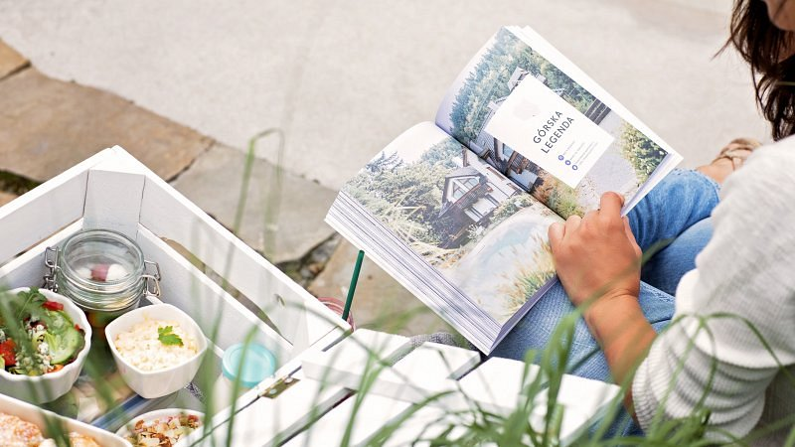
Jak co roku wielu z nas z wyprzedzeniem planuje spędzenie wolnego czasu w długi weekend czerwcowy kiedy to wypada święto kościelne Boże Ciało. Weekend boże ciało w górach czy też nad morzem to tylko niektóre z opcji jakie możemy wybrać. Jeśli lubimy górskie wycieczki, spacery po lesie, spędzanie czasu blisko natury - być może dobra opcja jest spędzenie czasu blisko beskidzkich szlaków turystycznych?

Weekend boże ciało w górach w Górskiej Legendzie
Górska Legenda miejsce oferujące domki skandynawskie i apartamenty. Miejsce posiada takie udogodnienia jak Basen BioDesign z podgrzewaną wodą w ogrodzie, drewniane tarasy i werandy, grill z wędzarnią. Na oficjalnej stronie ośrodka sprawdzić pakiet - weekend boże ciało w górach, obejmujący 4 noce, animacje dla dzieci z animatorką w ogrodzie, możliwość skorzystania z wszystkich atrakcji Górskiej Legendy oraz miasta Szczyrk. Wejdź, sprawdź i zaplanuj rodzinny lub przyjacielski wypad!

